COMMUNE D’AUSSAC-VADALLE

DECISION du MAIRE

Régularisation des imputations sur opérations communales

Référence : Décision modificative N° 4

Date de décision : 26 septembre 2022

Nature : Finances publiques

Décision

Monsieur le Maire sur le BP 2022 procède aux modifications de crédit sur les articles comptables de l’opération 45 comme suit :

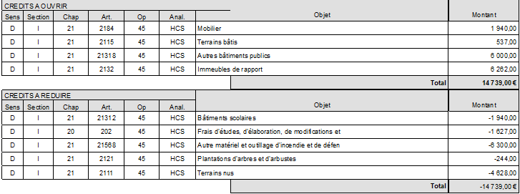

La présente décision sera transmise au SGC de Ruffec.

Fait à Aussac-Vadalle, le 26 septembre 2022

Le Maire,

Gérard LIOT

La présente décision est certifiée exécutoire par le Maire.

